29.05.2020 (piątek)

Kochane Żabki zapraszam do zabawy

Krasnal z ciocią – podawanie nazw członków rodziny.

Krasnal z ciocią

Dorota Gellner
Siadłam sobie
pod paprocią.
Obok usiadł
krasnal z ciocią.
Krasnal strasznie się
rozpychał,
kichał
i ze złością wzdychał:
– W takim tłoku
żyć nie sposób!
To nie miejsce
dla trzech osób !
Powiedziałam :
– No to wstań !
Będzie miejsce
dla dwóch pań!
Rodzic pyta:
– Kto wystąpił w wierszyku?
– Dlaczego krasnal się złościł?
– Co poradziła mu dziewczynka?
– Jaką masz radę dla krasnala?
– Z kim przyszedł krasnal?
– Kim jest ciocia?
– Jak na imię mają Twoje ciocie?
– Jak nazywamy inne bliskie osoby?
– Jak nazywamy siostrę mamy, a jak jej mamę?
– Jak mówimy na tatusiów taty i mamy, kim dla nich jesteś?

„Kto jest z nami w rodzinie?” – zauważanie fizycznych podobieństw, klasyfikacja ze względu na wspólną cechę. Rodzic na dywanie rozkłada trzy białe kartki papieru wokół nich są rozłożone wycięte z papieru figury: koła, trójkąty, kwadraty w kolorach podstawowych, figury mają różną wielkość. Rodzic opowiada dziecku, że obręcze to domki trzech rodzin: Kwadratowskich, Kołowskich i Trójkątowiczów (jeśli nazwy rodzin są dla dziecka niezrozumiałe, mówimy o rodzinie kwadratów, kół i trójkątów). Dziecko segreguje figury. Rodzic zwraca uwagę na podobieństwo kształtów. Następnie prosi dziecko, aby ułożyło w obręczach inne rodzinki: Niebieskich, Czerwonych i Żółtych. Pyta: Co to znaczy, że jesteśmy do siebie podobni?; Do kogo najbardziej możemy być podobni?.

„Piłka” – zabawa ruchowa z elementem chwytu i ćwiczeniem mięśni brzucha. Dziecko otrzymuje piłkę, siada w siadzie prostym, wkłada piłkę między stopy. Przechodzi do leżenia na plecach, wyciąga ręce za głowę, podnosi nogi i przekłada piłkę ponad głową do rąk. Zabawę należy powtórzyć kilkukrotnie.

Zabawa graficzna na spostrzegawczość:
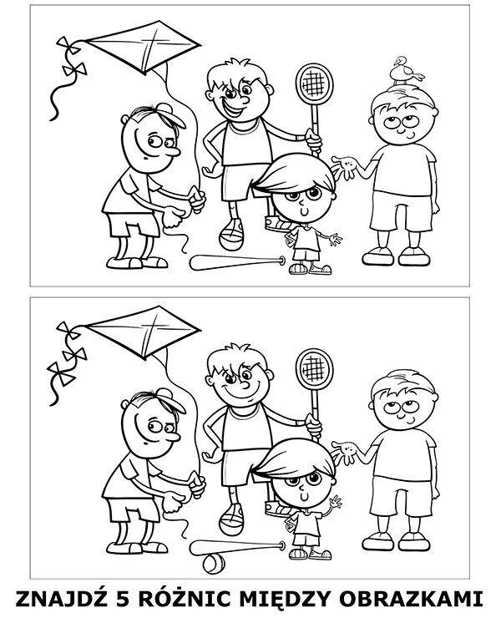

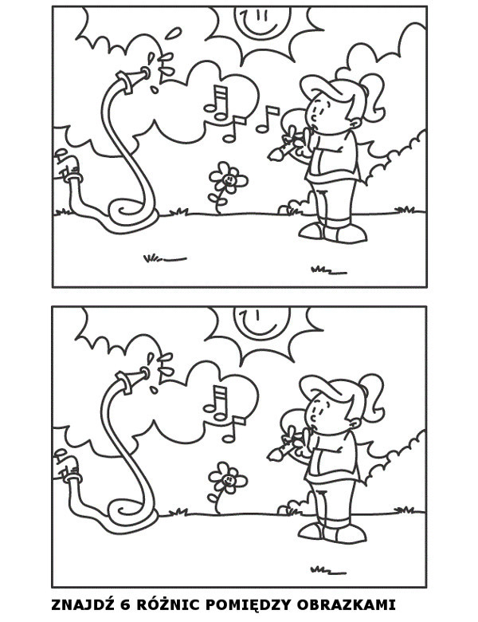

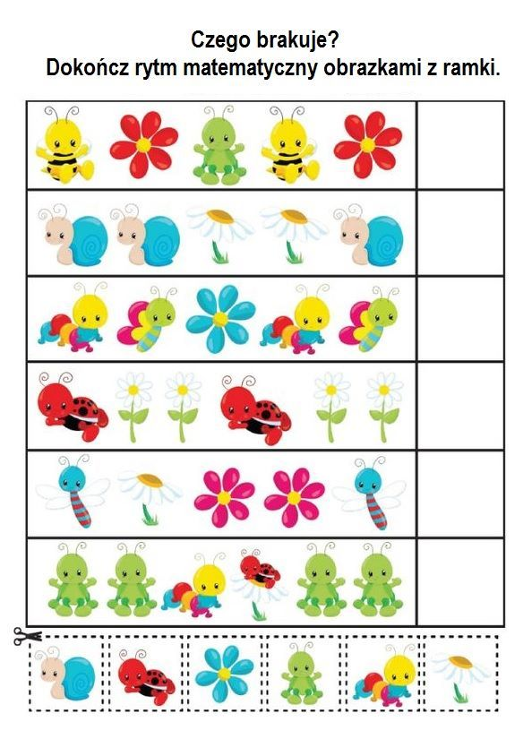

Dzisiaj proponuję Wam również pracę plastyczną ,, Rodzina ” z figur geometrycznych.

Kochane sześciolatki narysujcie na kolorowych kartkach figury geometryczne. Spróbujcie je samodzielnie wyciąć i ułożyć z nich Waszą rodzinę :mamę, tatę, siostrę, brata. Pracę możecie wykonać na dwa sposoby . Wybór należy do Was. Podaję Wam przykładowe obrazki jak można zrobić pracę.

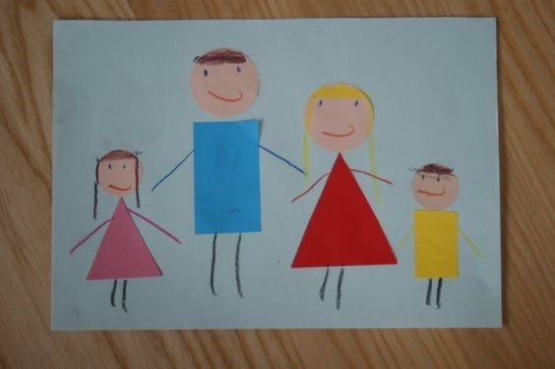

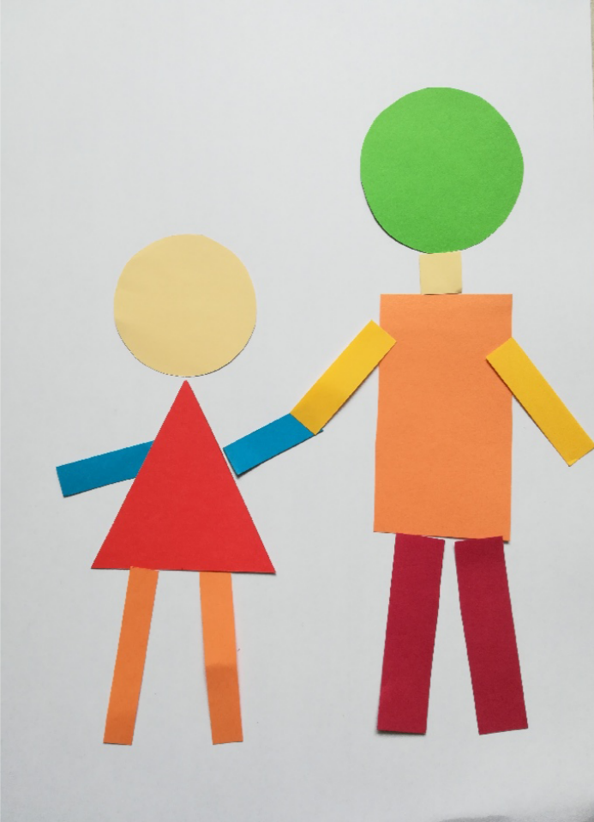

Posłuchajcie wiersza „Kocham go” Tadeusza Kubiaka, a następnie odpowiedzcie na pytania poniżej.

Kocham mojego tatę
Chodzę z ojcem na spacer
Wtedy jest tyle słońca
Wtedy nigdy nie płaczę.
Idziemy z tatą do parku
Albo idziemy nad Wisłę,
Bawimy się w chowanego,
W zielone gramy – listkiem.
Lubię, kiedy mój tatuś
Wraca z pracy do domu
Ja zawsze mojemu tacie
Mogę powiedzieć pomóż …
Gdy się zepsuje latawiec,
Wrotki, samochód lub rower
Mój tatuś rower naprawi
I dalej – ruszaj drogę
To tatuś mi opowiada
O gwiazdach i ptakach w obłokach
Dlatego mojego tatę
tak bardzo, bardzo kocham.

Proszę o odpowiedzenie na pytania:

a)Proszę powiedzcie co mama robi w wierszu?
b)Proszę powiedzcie co tata robi w wierszu?
c) Zastanów się i powiedz za co najbardziej kochasz swoją mamusie?
d) Zastanów się i powiedz za co najbardziej kochasz swojego tatusia?

Zabawa matematyczna:
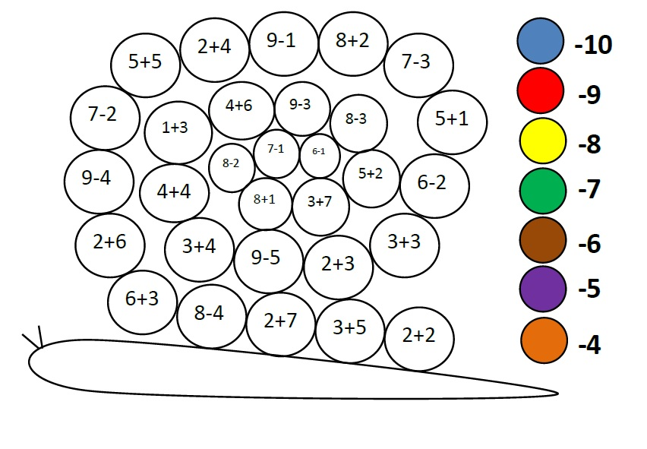

Zadanie matematyczne dla chętnych:
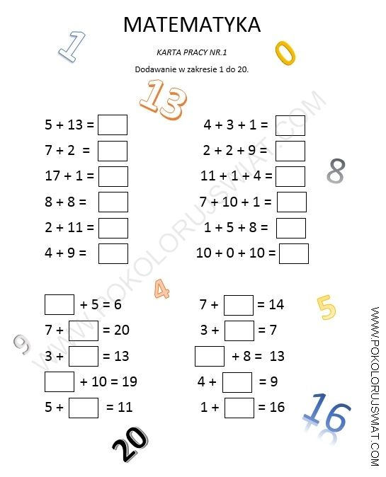

Na koniec zapraszam do wysłuchania i nauki piosenki Śpiewające Brzdące - Kocham Cię, Ti Amo, Je T'aime
Link do piosenki:
https://youtu.be/IdxQW3jqYtA

Tekst piosenki:
Usiądź mamo przy mnie blisko
I posłuchaj tych słów,
Ty z pewnością wiesz to wszystko,
Jednak powiem to znów.
Kocham Cię Ti Amo je taime
I nie pytaj mnie dlaczego tak jest
Ty jesteś mą mamą, wspaniałą kochaną
Jedyną na zawsze i kochasz mnie też.
Kocham Cię Ti Amo je taime
I nie pytaj mnie dlaczego tak jest
Ty jesteś mą mamą, wspaniałą kochaną
Jedyną na zawsze i kochasz mnie też.
Popatrz mamo w moje oczy
Ujrzysz w nich miłość mą.
Nawet bardzo późno w nocy
Śpiewać będę Ci to.
Kocham Cię Ti Amo je taime
I nie pytaj mnie…

Miłej zabawy oraz miłego weekendu

